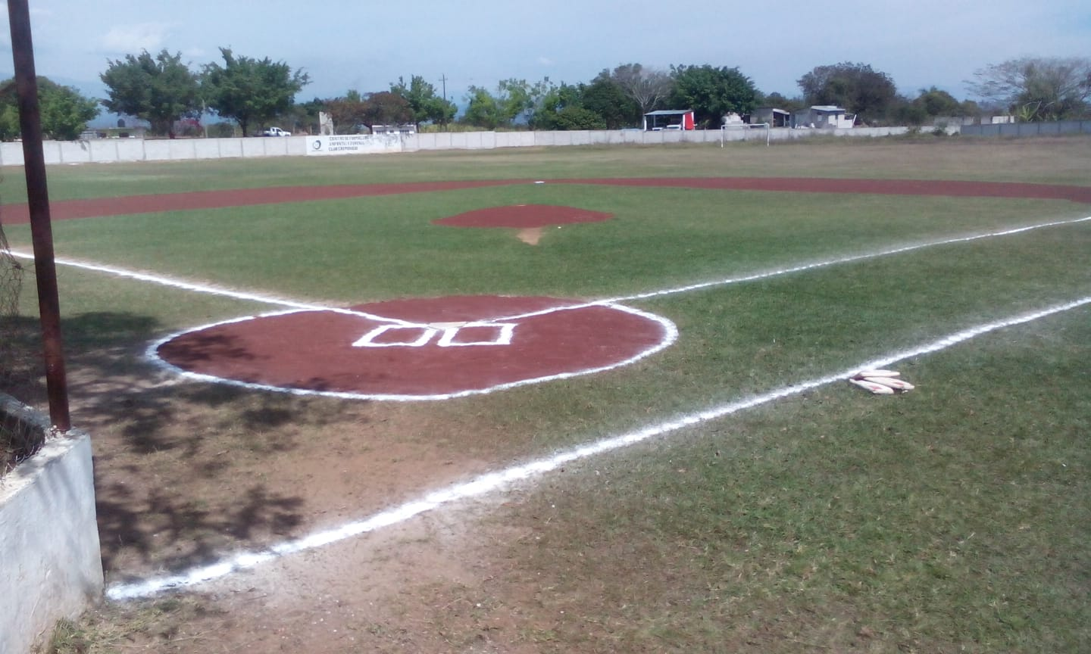
Viernes 6 de abril. Mantenimiento de pintura al campo deportivo de Tlaltetela, con el apoyo de futbolistas y beisbolistas.

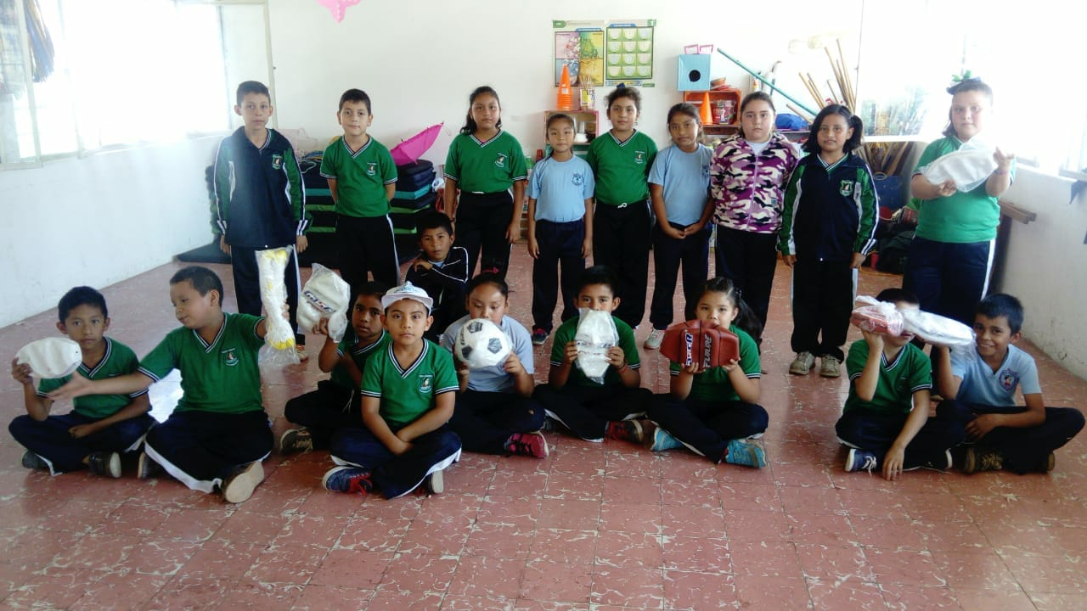
Lunes 9 de abril. Se llevó a cabo la entrega de material deportivo a la primaria “La Corregidora”, perteneciente a este municipio, con la finalidad de fomentar el deporte en los niños.

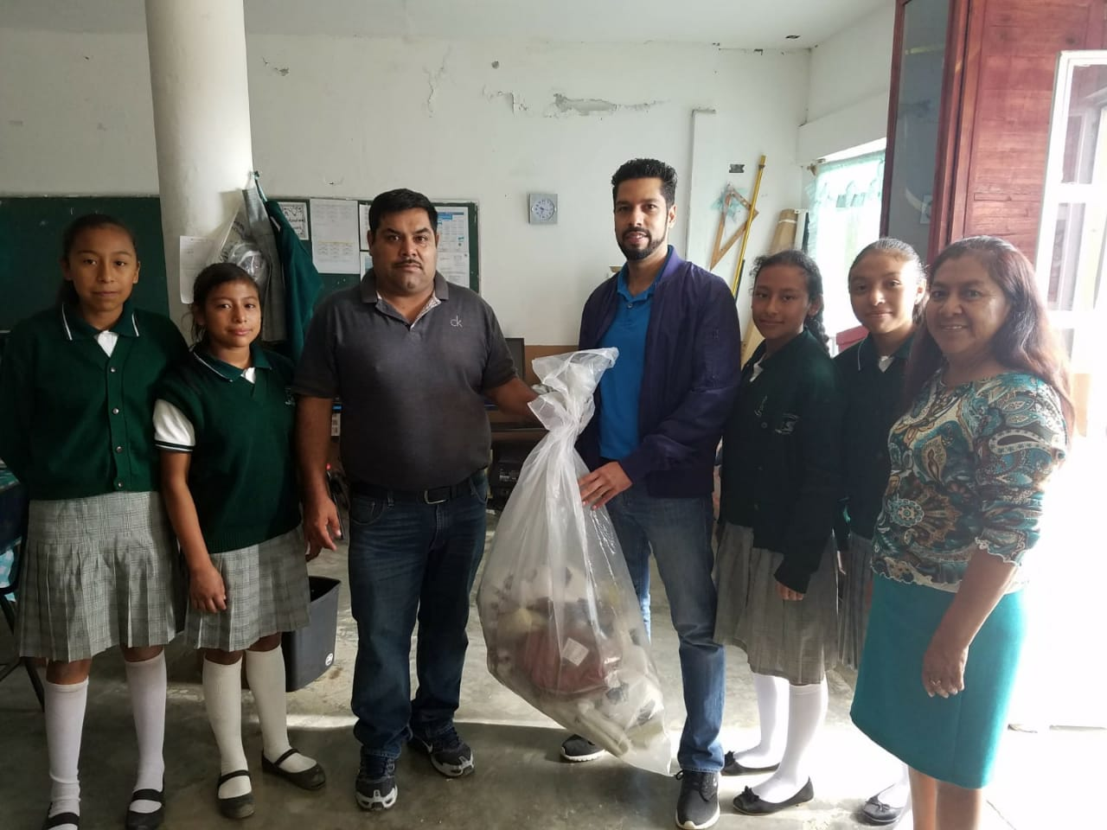
Martes 10 de abril. Maestro, directora y alumnas recibiendo material deportivo en la telesecundaria “Felipe Carrillo Puerto”

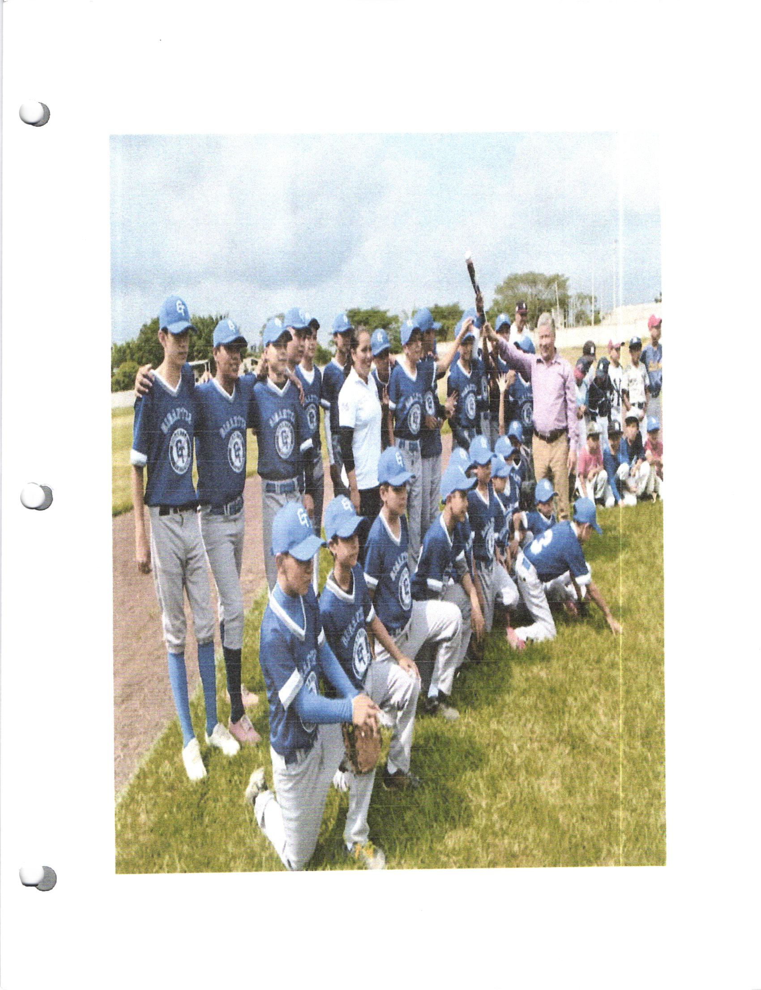
Viernes 1 de junio. Se llevó a cabo la entrega de un bat de béisbol para el equipo Gigantes de Tlaltetela, en el campo deportivo. Donado por el presidente Aldegundo Vela López.

